Üzleti delegáció Münchenbe

az MKIK Magyar-Német Tagozatának szervezésében

2015. november 9-12.

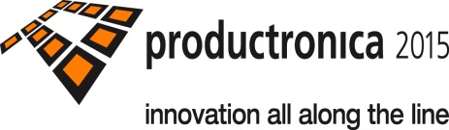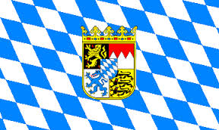

Tervezett program
2015. november 9., hétfő
Reggel indulás Münchenbe igény esetén autóbusszal
Szállás elfoglalása
Találkozó a Müncheni Főkonzulátus munkatársaival
2015. november 10., kedd
A Productronica 2015 vásár szervezett megtekintése, tájékoztató a Productronica kiállításról a vásárképviselet részéről (Vásári belépőjegy biztosítva a csoport résztvevőinek)
Üzleti vacsora a Müncheni Főkonzulátus munkatársaival
2015. november 11., szerda
Német-magyar üzleti fórum üzletember találkozóval a Müncheni és Felsőbajor Kézműves Kamarával együttműködve (szervezés alatt)
Céglátogatás (szervezés alatt)
2015. november 12., csütörtök
Üzleti tárgyalások egyéni szervezésben vagy a Productronica 2015 kiállítás megtekintése (Vásári belépőjegy biztosítva a csoport résztvevőinek)
Hazautazás az MKIK által szervezett busszal
Érkezés Budapestre az esti órákban

Szállás
2015. november 9-12., München
Szállás | *** szálloda Münchenben, belváros S-Bahnnal gyorsan, könnyen elérhető
Ellátás | Szállás reggelivel

Részvételi díj
A részvételi díj 99.900 Ft/fő kétágyas szobában, amely tartalmazza:
- az utazás költségét,
- 3 éjszaka szállásköltségét reggelivel,
- a program teljes időtartama alatt a transzferköltséget,
- üzleti vacsorát a Müncheni Főkonzulátus munkatársaival,
- német nyelven is beszélő csoportkísérőt.

1 ágyas felár: 24.400 Ft

Részvételi díj egyéni utazás esetén: 84.400 Ft/fő kétágyas szobában, amely tartalmazza:
- 3 éjszaka szállásköltségét reggelivel,
- a program teljes időtartama alatt a transzferköltséget,
- üzleti vacsorát a Müncheni Főkonzulátus munkatársaival,
- német nyelven is beszélő csoportkísérőt.

1 ágyas felár: 24.400 Ft

Utasbiztosítás: 2.000 Ft/fő/4 nap 70 éves korig
Jelentős árfolyamváltozás (4%) esetén áraink változhatnak!
Fenti árak minimum 25 fő jelentkezése esetén érvényesek!
A részvételi díjjal és a számlázással kapcsolatban további információ:
Horváth Nóra
Universal Travel Kft.
Tel: +36 30 277 2310
E-mail: info@universaltravel.hu

Jelentkezés
Jelentkezési határidő | 2015. szeptember 30.
Jelentkezés  módja | Kérjük, hogy kitöltött jelentkezési lapot a német nyelvű cégprofil adatlapokkal együtt az mnt@mkik.hu és az info@universaltravel.hu e-mail címre megküldeni szíveskedjék.

További információ
Szervező | Perlaky Barbara, tagozati titkár
Telefon | +36 1 474 51 77
E-mail | mnt@mkik.hu

